  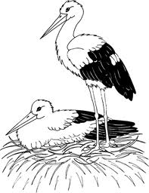  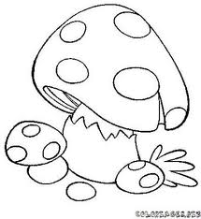  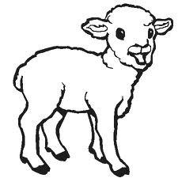 | gn - gn |  |  |  |  | [G]
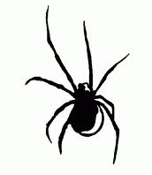 |  | 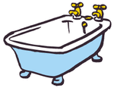 | 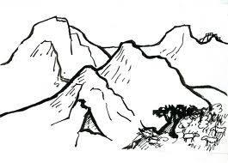 |  | 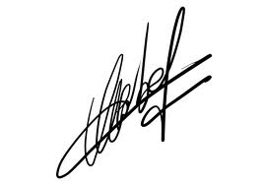
une araignée |  | la baignoire | la montagne |  | la signature

gne | la cigogne – une châtaigne – la montagne – une ligne – la consigne – la campagne – un signe – le cygne

gner | souligner – se baigner – soigner – saigner – gagner – se peigner - clignoter

gnon | le chignon – il est mignon – le champignon – il est grognon – le compagnon

gni | magnifique – la compagnie

gna | la baignade – la signature

[Go] | clignoter – un agneau

 | gn - gn |  |  |  |  | [G]
une araignée |  | la baignoire | la montagne |  | la signature

gne | la cigogne – une châtaigne – la montagne – une ligne – la consigne – la campagne – un signe – le cygne

gner | souligner – se baigner – soigner – saigner – gagner – se peigner - clignoter

gnon | le chignon – il est mignon – le champignon – il est grognon – le compagnon

gni | magnifique – la compagnie

gna | la baignade – la signature

[Go] | clignoter – un agneau

